

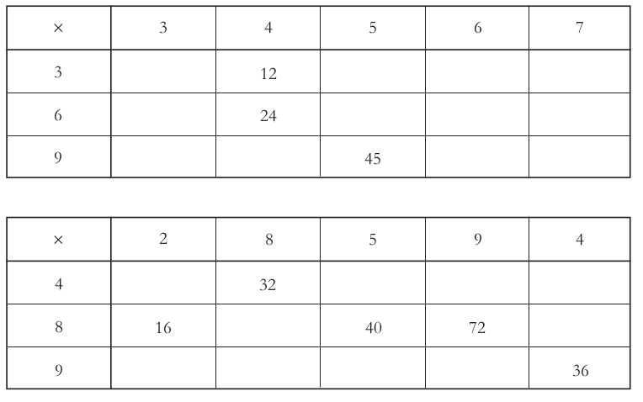
Completá las siguientes tablas:

4) a partir de los resultados ya ubicados, completá la siguiente tabla de multiplicación:
